好视通视频会议系统使用方法。
好视通视频会议系统区分移动端和电脑端，移动端系统分为苹果系统和安卓系统。
电脑端区分苹果系统和Windows系统。
- 苹果手机使用方法

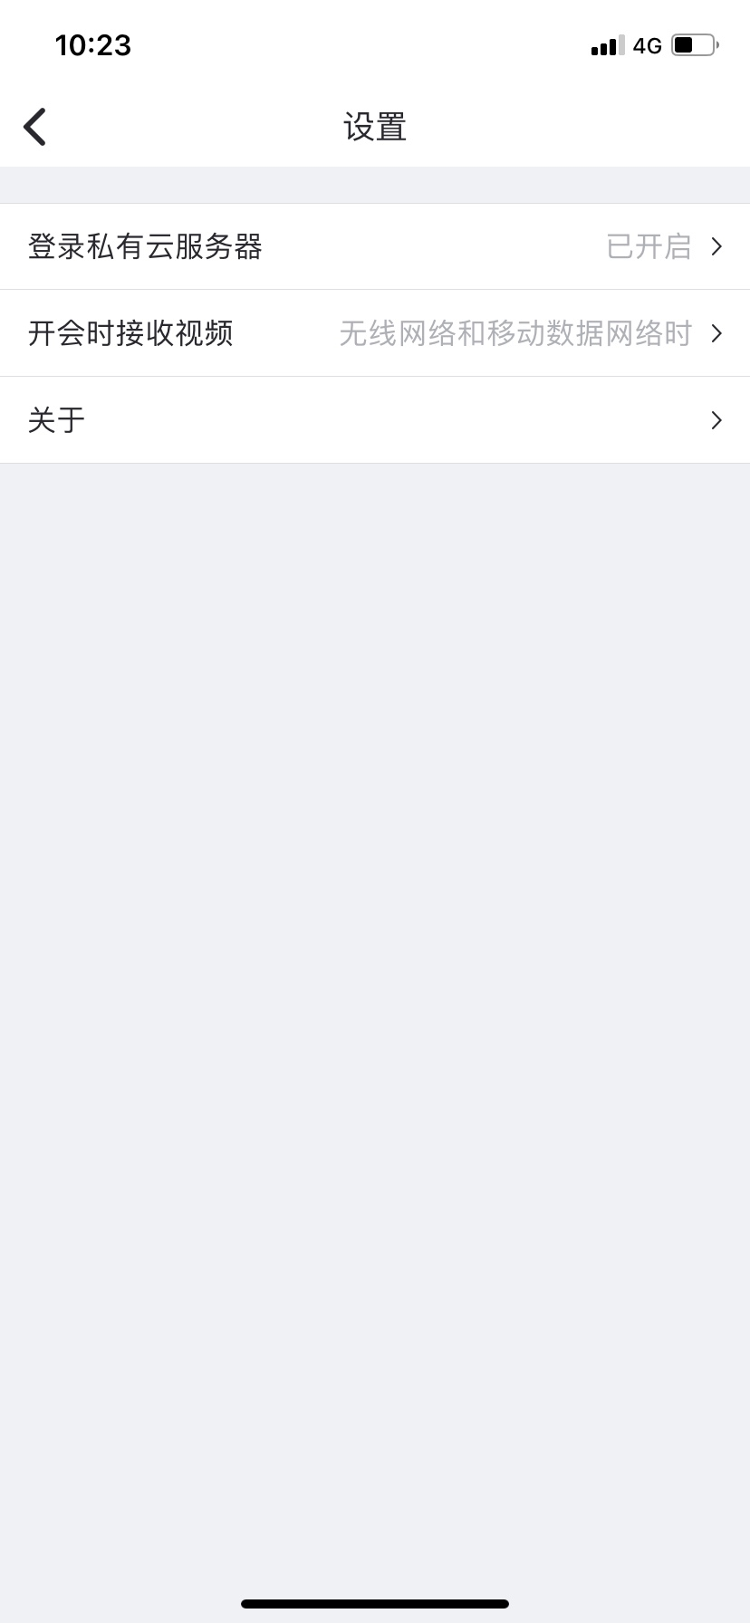
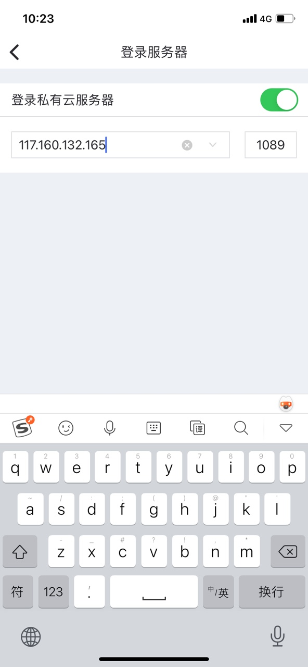

1.下载并安装云会议APP；2.点击加入会议按钮；3.在加入会议页面点击右上角设置按钮（齿轮形状）；4.在设置页面对第一项“登陆私有云服务器”进行设置，设置接口为1089，IP为：117.160.132.1655；5.设置完毕后，即可加入会议室。
- 安卓手机使用方法


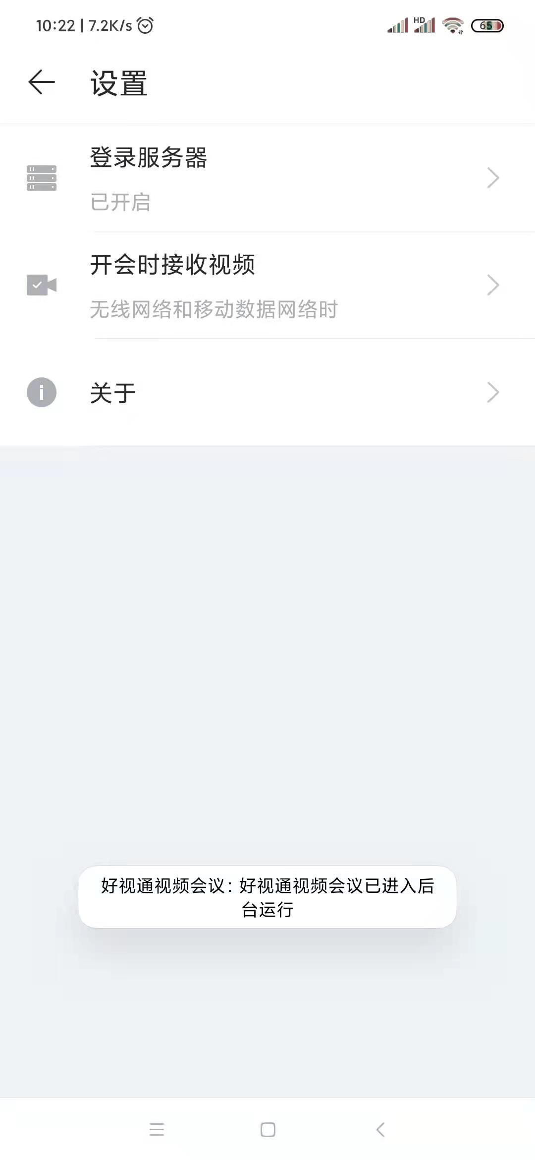
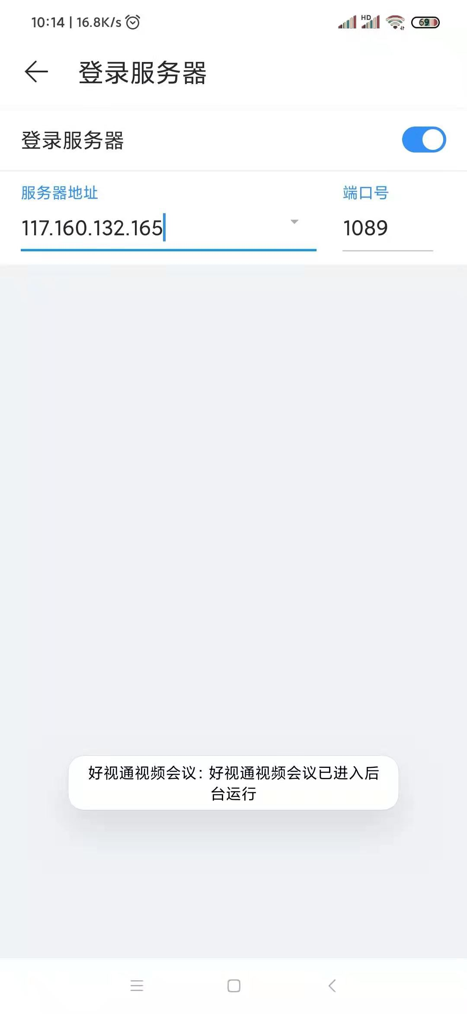
1.下载并安装好视通云会议APP；2.点击加入会议按钮；3.在加入会议页面点击右上角设置按钮（齿轮形状）；4.在设置页面对第一项“登服务器”进行设置，设置接口为1089，IP为：117.160.132.1655；5.设置完毕后，即可加入会议室。

